  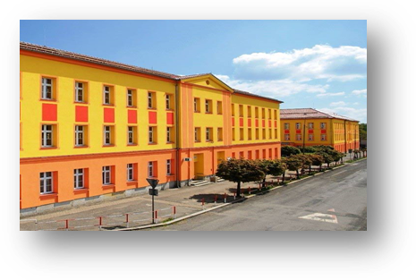 | Základní škola Jiříkov, okres Děčín  K rukám pí ředitelky  Mgr. Kateřiny Sladké  Moskevská 740  407 53 Jiříkov

Zákonný zástupce (jméno, příjmení)

Adresa, telefon (případně email)

V Jiříkově dne:

Věc: Žádost o uvolnění z vyučování předmětu

Žádám o uvolnění mého syna (mé dcery)∗
třída z výuky ze zdravotních důvodů.

∗Žádám, aby můj syn (moje dcera) v době předmětu měl(a) zajištěnou náhradní výuku nebo aby byl vykonáván dohled.

∗Žádám, aby můj syn (moje dcera) nenavštěvoval(a) ty hodiny , které jsou v rozvrhu zařazeny jako první nebo poslední.

Jsem si vědom(a), že v uvolněných hodinách přebírám za své dítě plnou zodpovědnost.

Žádost se vztahuje na období od: do:

podpis rodičů

Příloha: lékařské doporučení

∗ nehodící se škrtněte

